الصف: رابع ابتدائي
اليوم :
التاريخ : / /1445ه

المملكة العربية السعودية
وزارة التعليم
إدارة تعليم منطقة .........
مدرسة ...............
20

20

20

20

اختبار الفترة لمادة العلوم للصف الرابع ابتدائي الفصل الدراسي الثاني
اسم الطالبة: ......................................................

اختار الإجابة الصحيحة:
1-درجة حرارة جسم الإنسان الطبيعية هي:
أ | 39 º س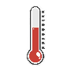 | ب | 38 º س | ج | 37 º س | د | 36 º س
2- الأمراض ............................... تنتقل من مخلوق إلى آخر .
قارني بين الانقسام المتساوي والانقسام المنصف:
أ | النفسية | ب | المعدية | ج | الغير معدية | د | العقلية
3- ما الخلايا التي تهاجم مسببات الأمراض:
أ | خلايا الدم الحمراء | ب | خلايا الدم البيضاء | ج | الخلايا العصبية | د | الخلايا الجلدية
4- تعد الكلاب و البعوض والفئران والطيور و البعوض نواقل:
أ | صناعية | ب | حيوية | ج | لا حيوية | د | مجهرية
5- يمثل الغذاء الصحي:
أ | 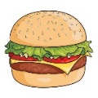 | ب |  | ج |  | د

اضع علامة او امام العبارات التالية:

اضع علامة او امام العبارات التالية:
1- في مقياس القساوة يشير الرقم 1 الى المعدن الأكثر قساوة.
2- الكربوهيدرات هي المصدر الرئيسي للطاقة في الجسم غالباً.
3- من العادات الصحية الاكثار من تناول السكريات.
4- اللون والقساوة والبريق من الخصائص التي تميز المعادن.
5- الاهتمام بالنظافة يجنبنا الامراض.

اضع الكلمات التالية في اماكنها المناسبة:
الصحة
العدوى
المعدن
الصخر الرسوبي
المرض
1 | ................................ | مادة طبيعية غير حية توجد عادة في قشرة الأرض وتكون صلبة.
2 | ................................ | انتقال المرض من المخلوق الحي المصاب الى المخلوق الحي السليم.
3 | ................................ | هي حالة اكتمال السلامة جسدياً وعقلياً ونفسياً.
4 | ................................ | صخر يتكون من تجمع فتات صخور متلاصق.
5 | ................................ | حالة غير طبيعية تؤثر على جسم المخلوق الحي.

اكمل خريطة المفاهيم التالية:

اصنف الامراض التالية الى امراض معدية وامراض غير معدية:
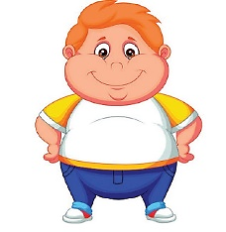
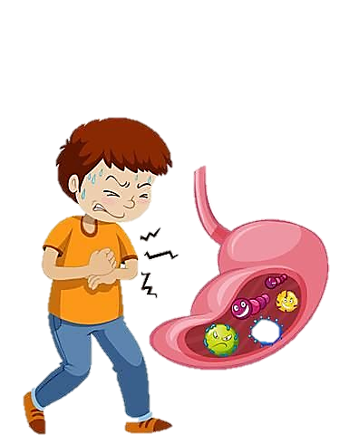
السمنة فايروس كورونا الكوليرا القدم الرياضي
مرض............ مرض.................. مرض................. مرض................

انتهت الاسئلة
دعواتي لكن بالتوفيق والنجاح
المعلمة: أمل الزهراني
المملكة العربية السعودية. |  | 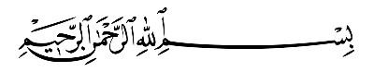
وزارة التعليم.
إدارة تعليم ................................
مكتب تعليم ...............................
مدرسة ....................................
اختبار منتصف الفصل الدراسي الثاني للعام الدراسي 1445هـ
20
الصف: رابع | المادة: علوم |  | الشعبة: | التاريخ: / /1445هـ |  | اليوم:
اسم الطالبـ/ـة: ....................................................................................................

السؤال الأول: أ- ضع علامة (✓) أمام العبارة الصحيحة أو علامة (Χ) أمام العبارة الخاطئة:
1 | فقر الدم من الأمراض الغير معدية. | ( )
2 | توجد بكتيريا نافعة فقط. | ( )
3 | الطعام والشراب المكشوف من مسببات الأمراض. | ( )
4 | التمارين الرياضية تضعف عضلات الجسم. | ( )

السؤال الأول: ب - أمامك مجموعة من المصطلحات اختار/ــي المناسب ثم اكتبه/ ـيه أمام كل تعريف:
(المرض – العدوى – الصحة)
1 | هي حالة اكتمال السلامة الجسدية والنفسية والعقلية. | .....................................
2 | انتقال المرض من المخلوق الحي المصاب إلى المخلوق الحي السليم. | .....................................
3 | حالة غير طبيعية تؤثر على جسم المخلوق الحي. | .....................................

السؤال الأول: ج- نختار الرقم الصحيح ونكتبه أمام العبارة المناسبة.
1- الكربوهيدرات |  | تعطي الجسم الدفء وتخزن الفيتامينات.
2- الدهون |  | المصدر الرئيسي للطاقة في أجسامنا.
3- البروتينات |  | تساعد الجسم على النمو وتعويض الخلايا التالفة.

السؤال الثاني: أ- اختار الإجابة الصحيحة لكل فقرة من الفقرات التالية.
1 | الخلايا المسؤولة عن حماية الجسم ومحاربة الأمراض والجراثيم هي خلايا ....................
 | الدم البيضاء | الدم الحمراء | البلازما
2 | مرض مزمن غير معدي ينتج عن خلل في مستويات الأنسولين.
 | الحساسية | السكري | فقر الدم
3 | تتكون المناعة ............................. عن طريق أخذ التطعيم أو اللقاحات.
 | الاصطناعية | الطبيعية | الآلية
4 | من العادات الصحية التي تجنبنا الأمراض؟
 | السهر | الغذاء المتوازن | عدم الاستحمام
5 | 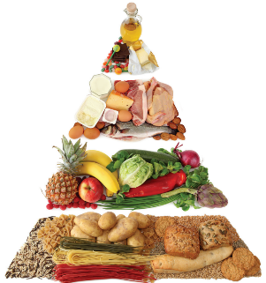  أي الكلمات تصف الشكل الذي أمامك؟
 | الهرم الغذائي | الطاقة | الغذاء

السؤال الثاني: ب- صنفي الأمراض التي أمامك إلى (مرض معدي أو مرض غير معدي)
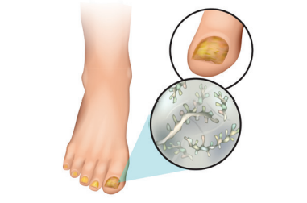 | 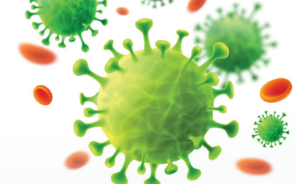 | 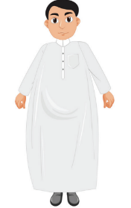
................................................ | ................................................ | ................................................

السؤال الثاني: ج – أعطي مثال واحد فقط
1 | ناقل حيوي | ......................................................................
2 | مصادر الفيتامينات | .....................................................................
انتهت الأسئلة
معلم/ ــة المادة

انتهت الأسئلة
معلم/ــة المادة:
انتهت الأسئلة
معلم/ـــة المادة

